Руководство пользователя для Веб-Приложения «Список дел» (Todo list).

1. Чтобы открыть сайт, нужно запустить программу OpenServerPanel и ввести в браузере адрес: http://todolist/ (рисунок 1).

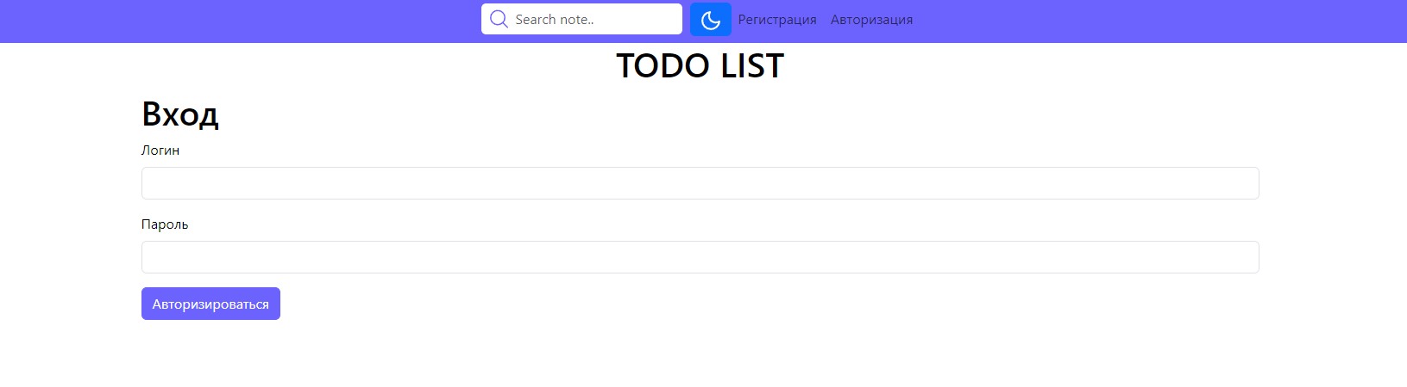

Рисунок 1 – главная страница/страница авторизации

1. Если у вас еще нет учетной записи, нажмите на кнопку "Регистрация" вверху страницы. После этого откроется форма, где вы сможете создать новый аккаунт (рисунок 2).

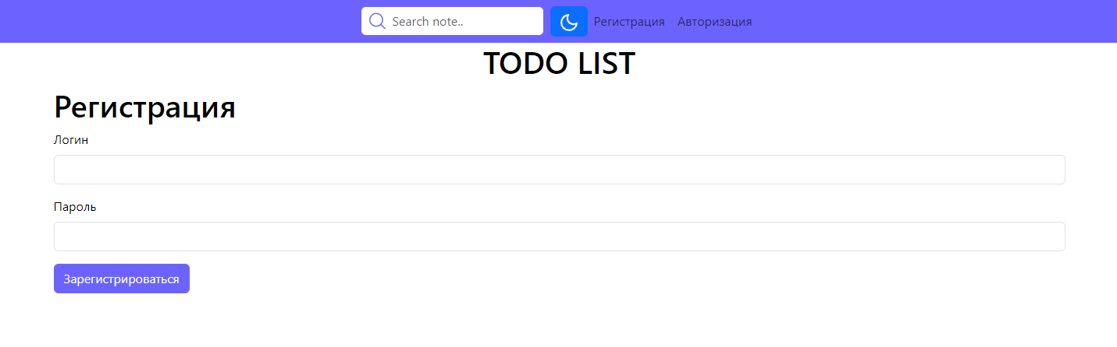

Рисунок 2 – страница регистрации

1. При регистрации важно вводить правильные данные. Логин должен быть от 4 до 20 символов, а пароль — не меньше 6 символов. Если вы введете неправильные данные, сайт сообщит об ошибке, и вы не сможете зарегистрироваться (рисунок 3).

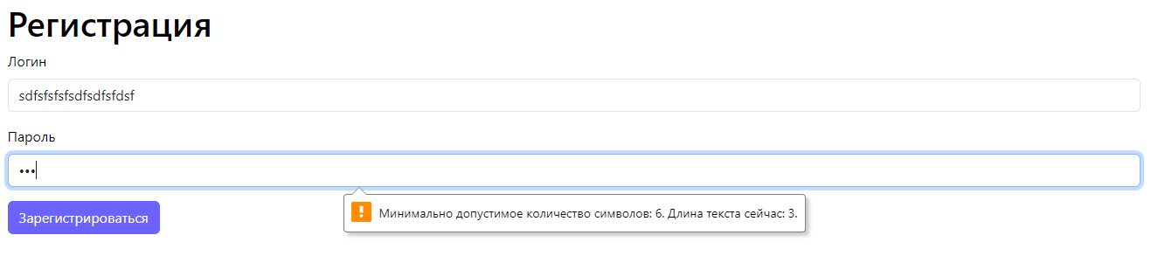

Рисунок 3 – личный кабинет

1. После успешной регистрации потребуется зайти на страницу «Авторизация» по кнопке в верху страницы и авторизоваться. Далее Вас перебросит на страницу личного кабинета (рисунок 4).

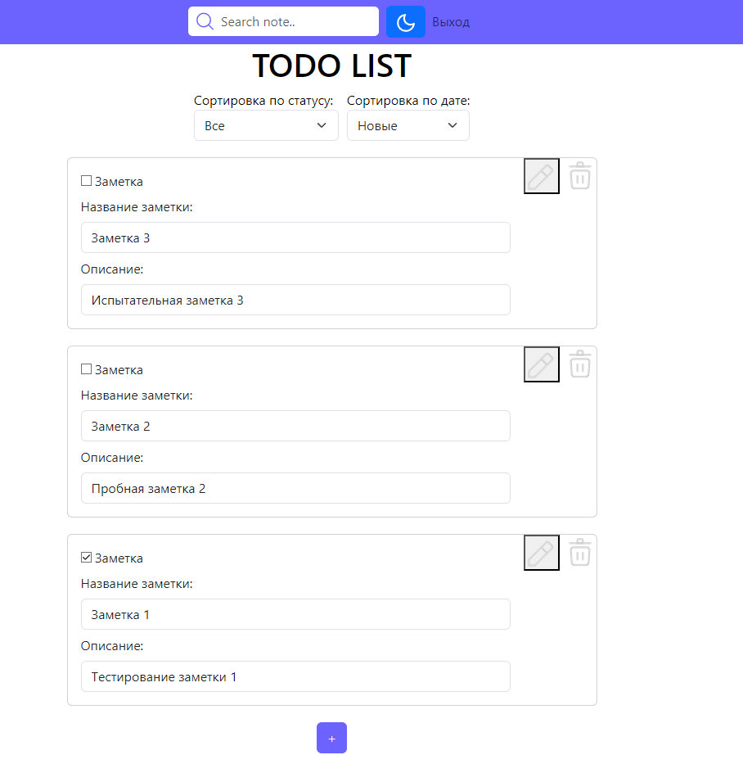

Рисунок 4 – личный кабинет

1. Чтобы изменить внешний вид сайта, вы можете выбрать светлую или темную тему. Нажмите на иконку луны или солнца, чтобы переключить тему (рисунок 5).

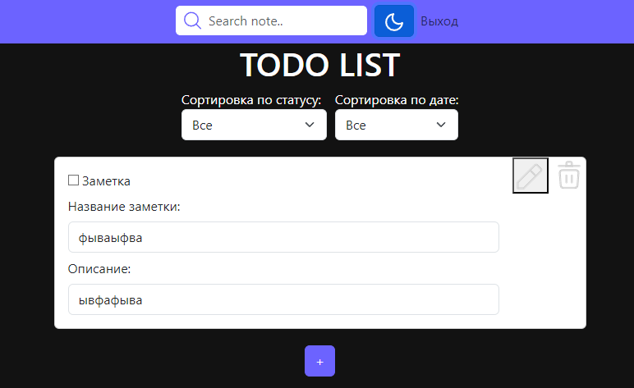

Рисунок 5 – темная тема

1. В своем личном кабинете вы можете увидеть все свои заметки. Вы можете их отсортировать по статусу («выполненные», «не выполненные») или по дате («новые», «старые»)(рисунок 6).

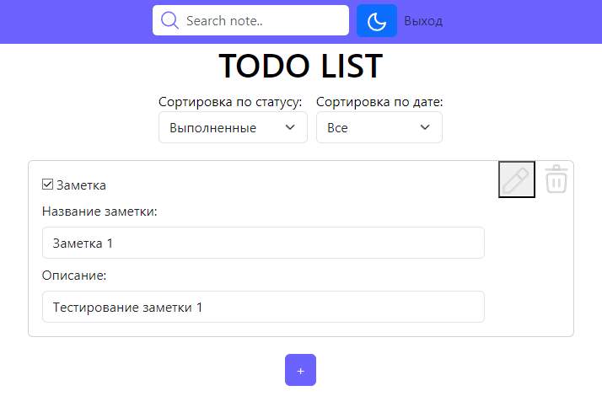

Рисунок 6 – сортировка заметок

1. Когда вы нажимаете кнопку "Редактировать", на экране появится сообщение, что заметка успешно отредактирована (рисунок 7).

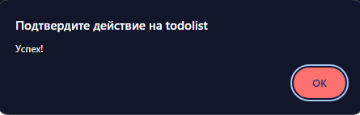

Рисунок 7 – уведомление об успешном редактировании

1. Чтобы создать новую заметку, нажмите на кнопку "плюс" внизу страницы. Появится поле, в котором вы можете написать название и описание заметки (рисунок 8).

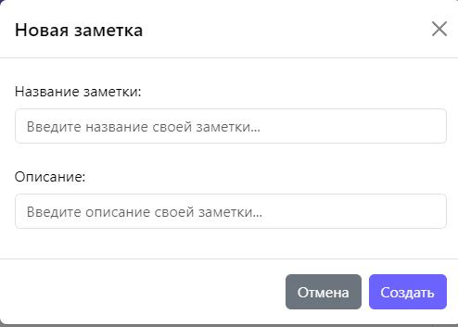

Рисунок 8 – создание заметки

1. Чтобы отметить заметку как завершенную, нажмите на пустой квадратик рядом с ней. На экране появится сообщение, чтобы подтвердить ваше действие (рисунок 9).

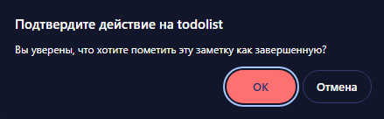

Рисунок 9 – подтверждение завершения заметки

1. Вы не можете снять галочку с заметки, которую вы уже отметили как выполненную. Сайт покажет вам сообщение, что это невозможно (рисунок 10).

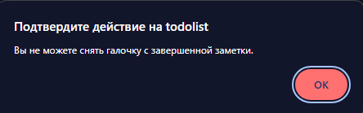

Рисунок 10 – уведомление об ошибке